Об установлении расходного обязательства Еловского муниципального округа Пермского края по вопросам местного значения при организации благоустройства на территории Еловского муниципального округа Пермского края

632-п
16.12.2021
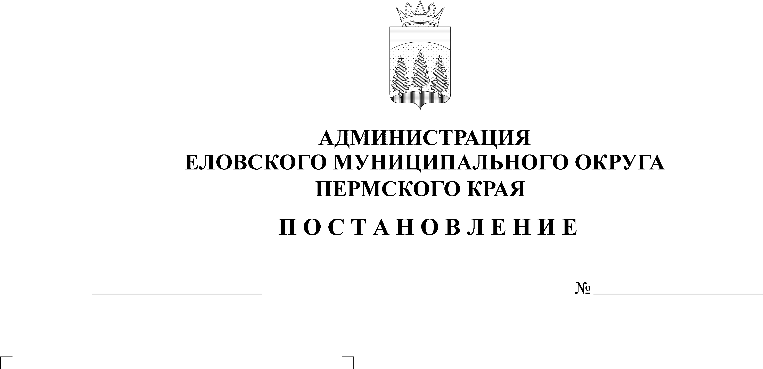

В соответствии со статьей 86 Бюджетного кодекса Российской Федерации, пунктом 25 части 1 статьи 16 Федерального закона от 06 октября 2003 г. № 131-ФЗ «Об общих принципах организации местного самоуправления в Российской Федерации», Уставом Еловского муниципального округа Пермского края, Положением о бюджетном процессе в Еловском муниципальном округе Пермского края, утвержденным решением Думы Еловского муниципального округа Пермского края от 24 декабря 2020 г. № 67
Администрация Еловского муниципального округа Пермского края ПОСТАНОВЛЯЕТ:
1. Установить на неограниченный срок расходное обязательство Еловского муниципального округа Пермского края по вопросам местного значения при значения при организации благоустройства на территории Еловского муниципального округа Пермского края.
- Определить, что расходы, связанные с реализацией расходного обязательства, установленного пунктом 1 настоящего Постановления, осуществляются за счет собственных доходов бюджета Еловского муниципального округа Пермского края, а также в случае участия в мероприятиях региональных и федеральных программ за счет средств краевого бюджета и федерального бюджета.
3. Установить главным распорядителем бюджетных средств, организующим исполнение расходного обязательства, установленного пунктом 1 настоящего Постановления, Администрацию Еловского муниципального округа Пермского края.
4. Признать утратившими силу:
Постановление администрации Еловского муниципального района Пермского края от 23 января 2020 г. № 17-п «О принятии расходных обязательств по вопросам местного значения Еловского муниципального округа Пермского края по расходам, возникающим при реализации мероприятий по благоустройству территорий»;
Постановление администрации Еловского муниципального района Пермского края от 05 ноября 2020 г. № 466-п «Об установлении расходного обязательства Еловского муниципального округа Пермского края по расходам, возникающим при реализации мероприятий по благоустройству территории на 2021-2023 годы».
Постановление Администрации Еловского муниципального округа Пермского края от 18 февраля 2021 г. № 69-п «О внесении изменений в постановление администрации Еловского муниципального района от 05 ноября 2020 г. № 466-п «Об установлении расходного обязательства Еловского муниципального округа Пермского края по расходам, возникающим при реализации мероприятий по благоустройству территории на 2021-2023 годы»;
Постановление Администрации Еловского муниципального округа Пермского края от 22 марта 2021 г. № 132-п «О внесении изменений в постановление администрации Еловского муниципального района от 05 ноября 2020 г. № 466-п «Об установлении расходного обязательства Еловского муниципального округа Пермского края по расходам, возникающим при реализации мероприятий по благоустройству территории на 2021-2023 годы»;
Постановление Администрации Еловского муниципального округа Пермского края от 01 июля 2021 г. № 297-п «О внесении изменений в постановление администрации Еловского муниципального района от 05 ноября 2020 г. № 466-п «Об установлении расходного обязательства Еловского муниципального округа Пермского края по расходам, возникающим при реализации мероприятий по благоустройству территории на 2021-2023 годы».
5. Настоящее Постановление обнародовать на официальном сайте газеты «Искра Прикамья» и официальном сайте Еловского муниципального округа Пермского края.
6. Постановление вступает в силу с 01 января 2022 г., но не ранее дня официального обнародования.
7. Контроль за исполнением Постановления возложить на заместителя главы администрации Еловского муниципального округа по развитию инфраструктуры.

И.о. главы администрации Еловского
муниципального округа Пермского края Е.В. Кустов

